苏丹共和国
内政部
交通管理总署
驾驶证

驾驶证类型：小型汽车 编号：MO1K791046
姓名：李佳
国籍：中国 职业：工程师
地址：卡勒达尼.萨塔（Greater city）区 电话0962035294
签发地：喀土穆 血型：B+
发证日期：2012年10月03日 有效期至：2017年10月03日
第一次发证日期：2010年06月29日
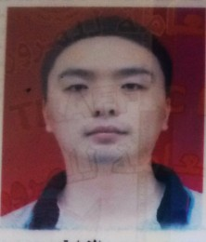
交通管理总署署长
KUSHITE
D00630954
须知：
应向警察人员（其中包括穿军装和出示其证件穿公职人员服装的人）出示本驾驶证。
在适当的地点和时间驾驶适当的速度。
注意对您本人和对他人的安全。
为警察车辆和急救车辆让行。
在驾驶之前确保所驾驶的车辆的有效期。
如果本证损坏或者丢失，应告知交通管理总署。
如果您捡拾到本证，请将其送至最近的警察局。

